**临泉县单桥镇韦柿园村全面建设小康社会大事迹**

韦柿园村位于单桥镇西2公里处，紧邻S407省道，交通方便。为贯彻落实乡村振兴战略，积极推进农村环境整治工作，乡村道路硬化，人居环境状况与群众出行得到极大改善，基本形成了生态宜居、乡风文明、治理有效。

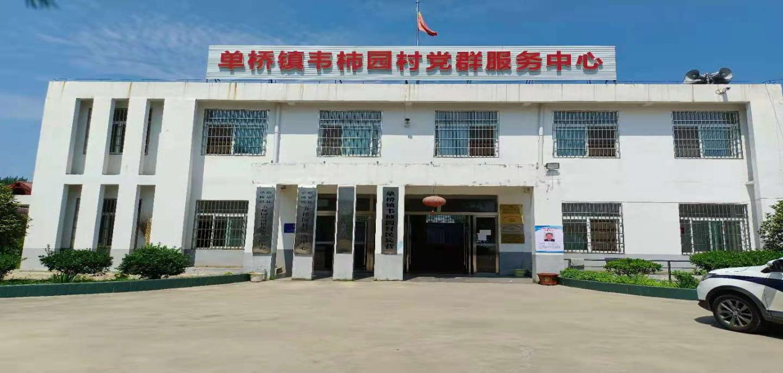

2018年8月韦柿园村孟中自然村级文化广场、及健身器材一体化建设完成正式投入使用。

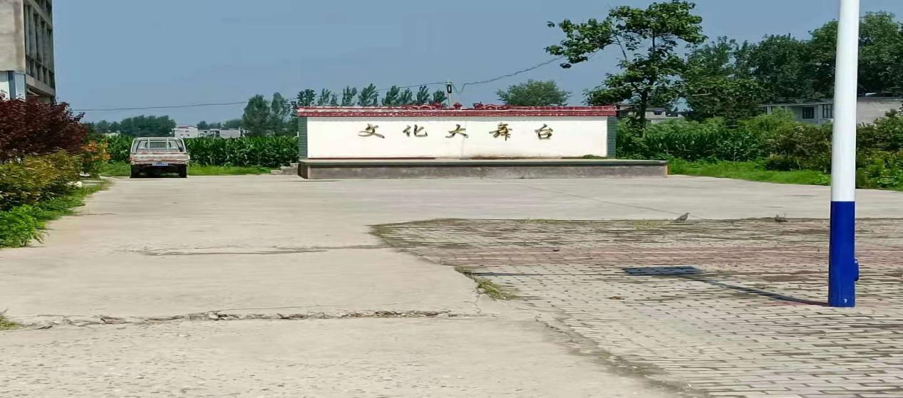

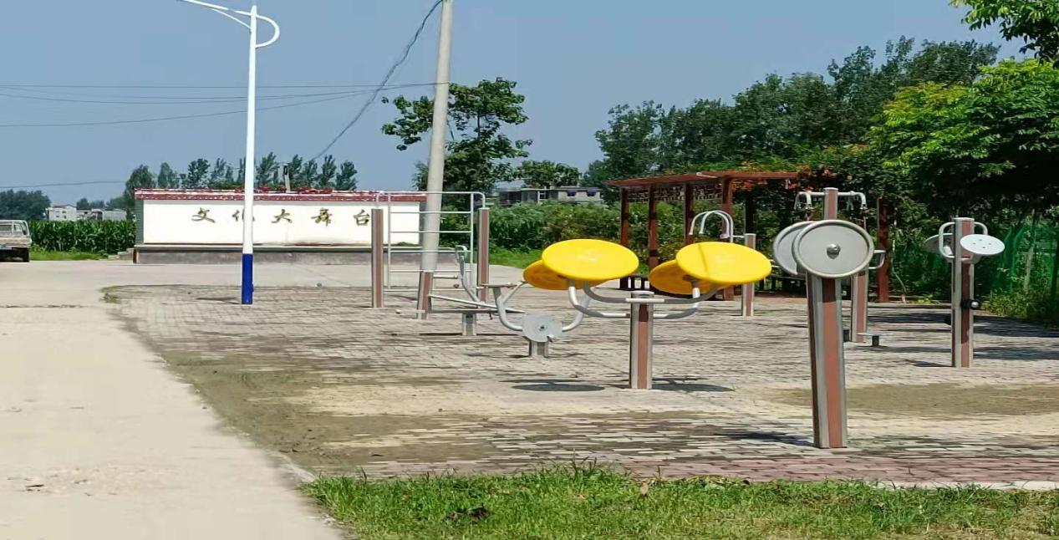

2017年韦柿园村前韦自然村修建了一座小游园“善治公园”让村民在茶余饭后有一个休闲娱乐的地方。

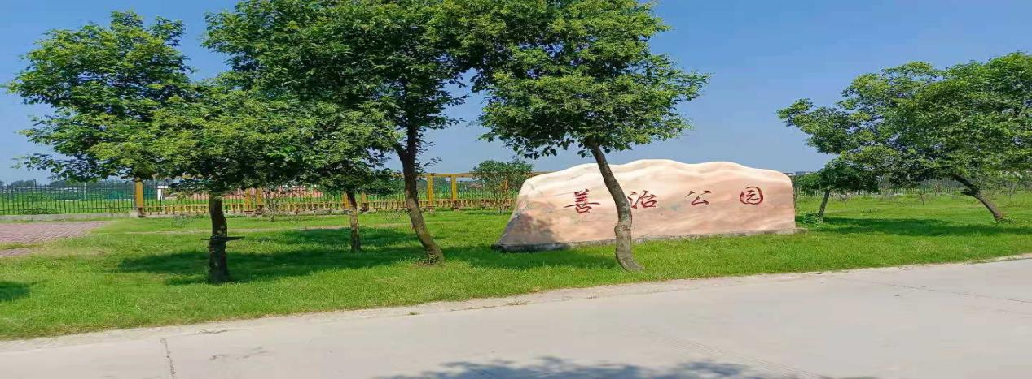

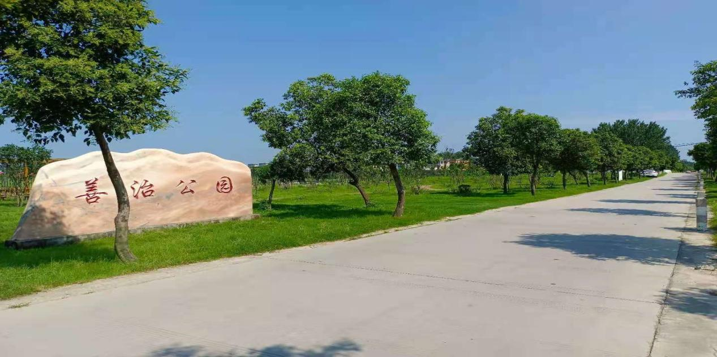

2018年10月以来，韦柿园村9个自然村共修建40条巷道，全长3400多米。其中孙张庄、孟中、柳庄、孟西4个自然村实现巷道硬化全覆盖。

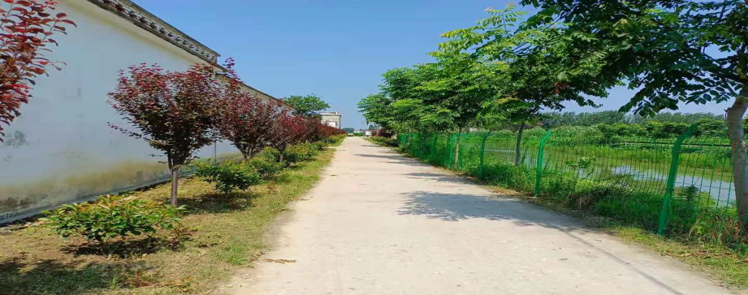

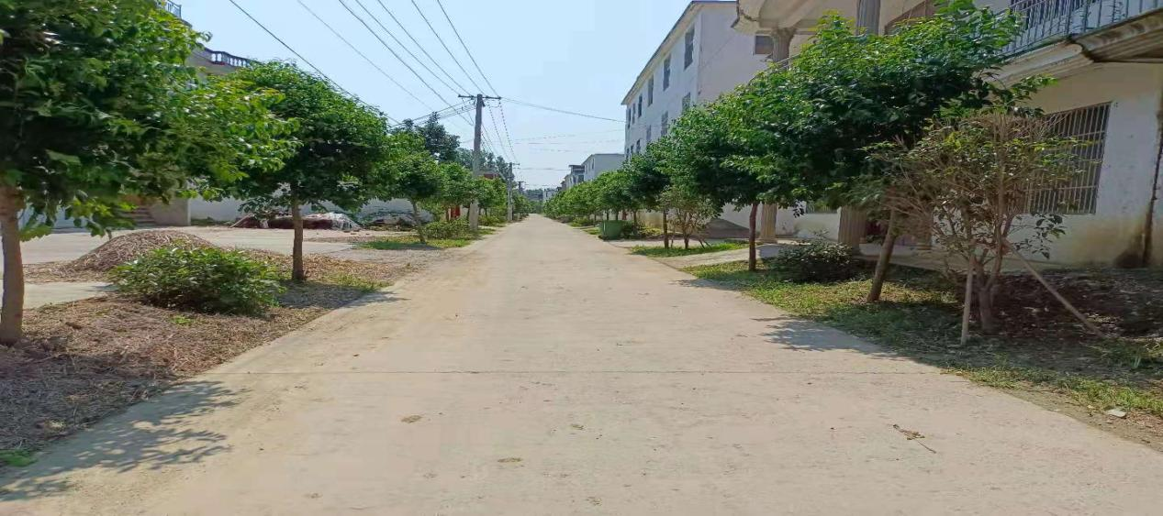

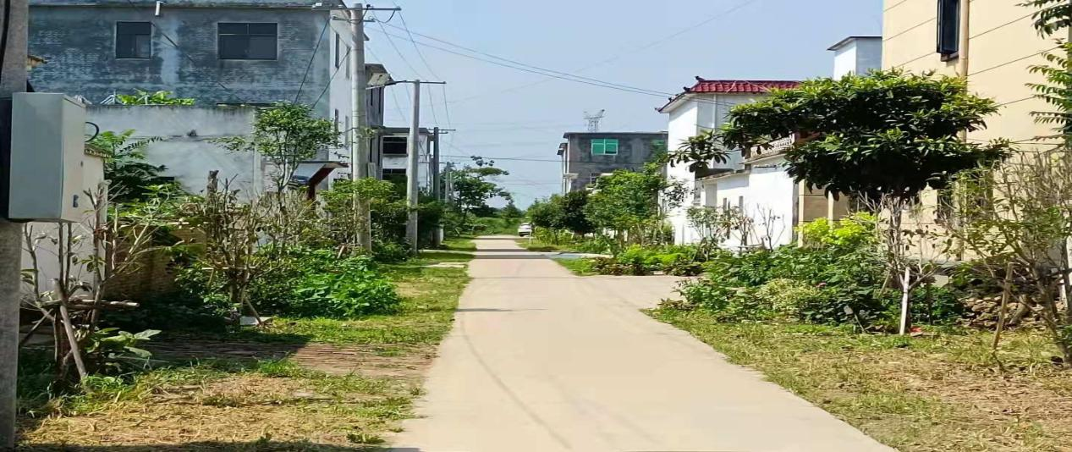

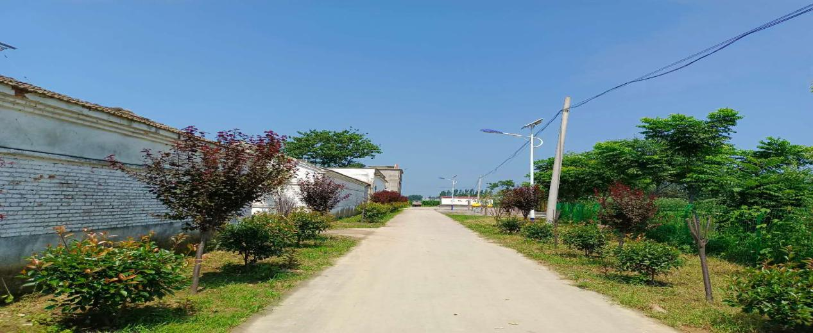

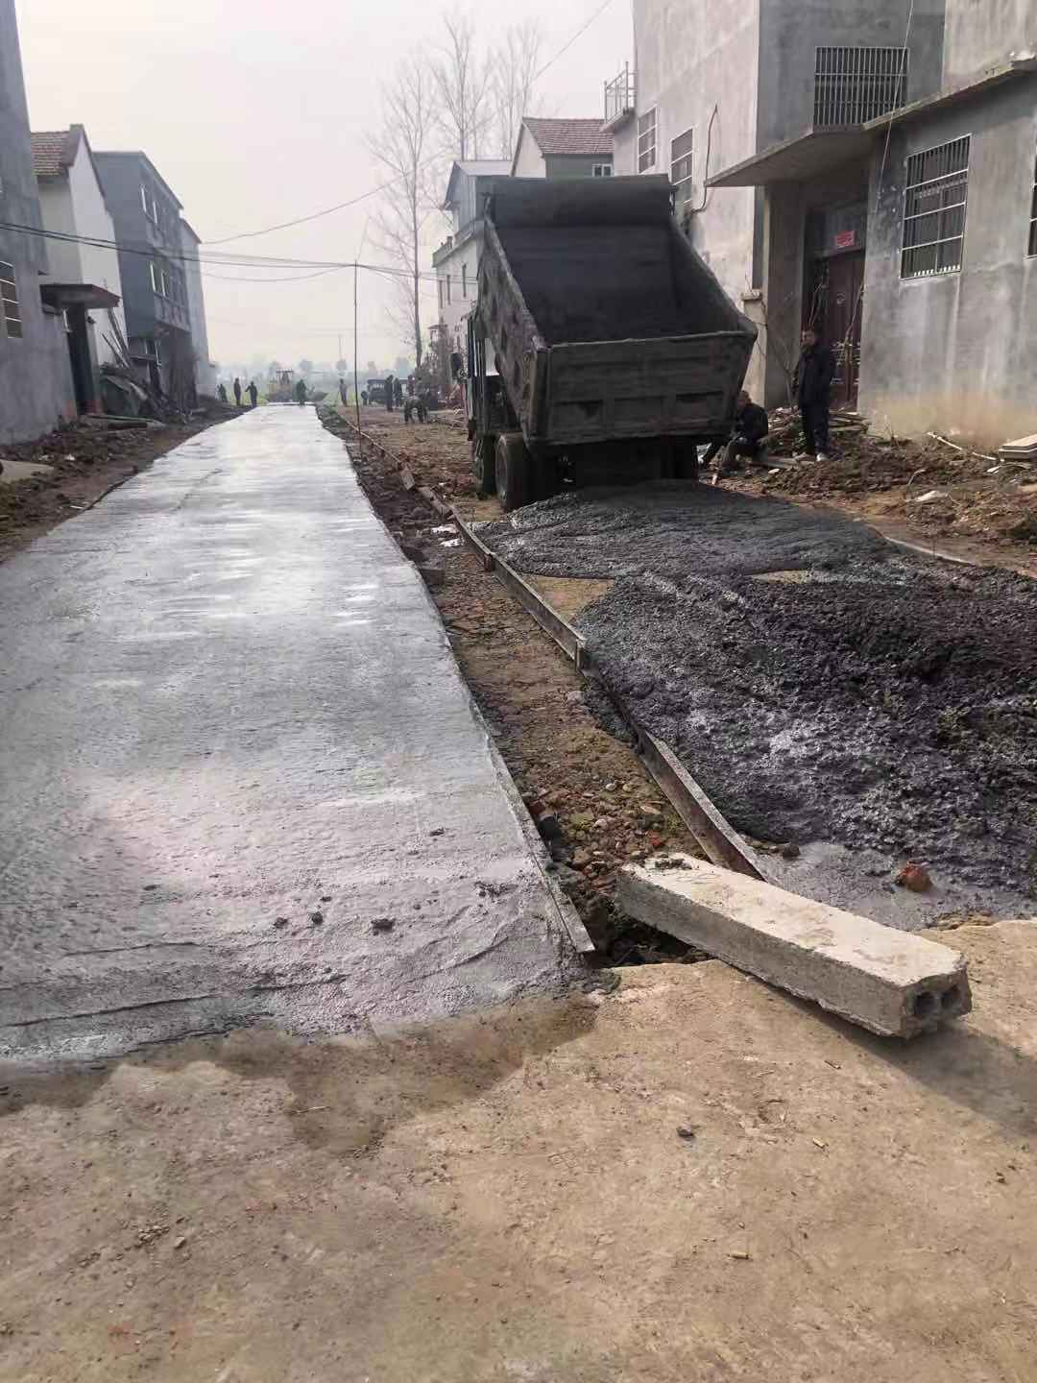

2020年8月以来，韦柿园村辖区内，修建了7座平板桥。

为群众的出行与雨季排水得到明显的改善。

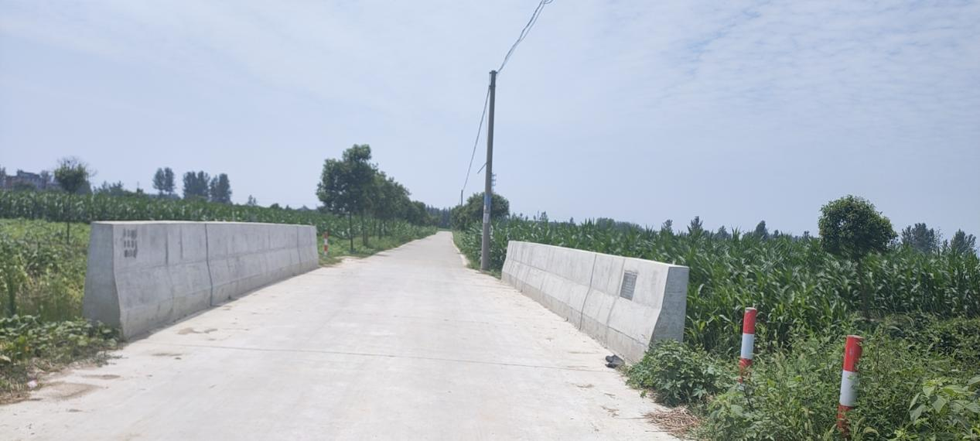

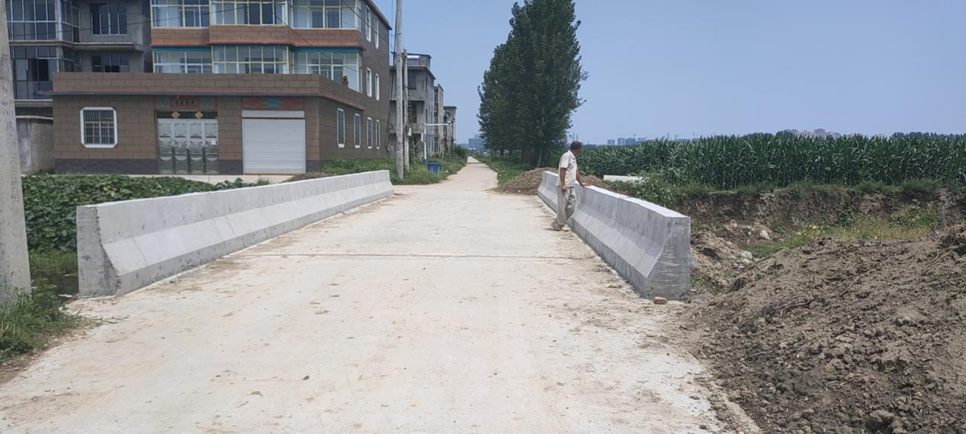

2020年11月份，我村总计：226户518人贫困人口实现全面脱贫。



